鶴牧倉庫（旧管路収集センター）敷地の利活用に関するサウンディング型市場調査 実施要領

１. 調査目的
多摩市では2013年11月に策定した「多摩市公共施設の見直し方針と行動プログラム」（2024年2月時点修正）に基づき公共施設の見直しを行うことにより、次世代に負担を先送りしない、持続可能なまちづくりを進めています。多摩市ではこれらの課題を解決するため、市民・民間のノウハウ・アイディアを積極的に導入し、市全体の活性化をもたらすような機能への転換を図ります。
多摩センター周辺は多くの商業施設と共にサンリオピューロランドをはじめとした施設や、企業の研修センターがあります。しかしながら多摩市内（永山駅、多摩センター駅周辺）から宿泊施設が撤退したことで、観光・ビジネス面に影響を与えており、市民や事業者から宿泊施設の立地・誘致を要望されています。
そのため、宿泊事業としての活用を念頭におきつつ、その他の活用も含めて、当該地の新たな市場性を確認したいと考えております。つきましては、本サウンディング型市場調査にふるってご参加いただければと思います。
なお、本調査は当該地の利活用や当該地の利活用を通じた事業に参画を想定する皆さまとの対話を通じて、今後の新たな市場性の確認のみならず、当該地の利活用に向けた公募要件等に反映すべき事項を検討するために実施するものです。

２. 参加対象者
本サウンディング型市場調査の参加対象者は、対象物件の活用主体となりうる法人や法人のグループ、個人または法人化を予定する任意団体とします。（以下、提案者とする。）

３. 本調査の実施概要
(1) 全体スケジュール
日程 | 内容
2025年12月１日（月） | 本調査の実施要領の公表
2026年１月９日（金） | アンケート調査回答票の提出締切
１月下旬以降 | 追加個別対話の実施
４月以降 | 実施結果の公表
2026年度 | 公募開始

(2) アンケート調査の実施
別紙の「アンケート調査回答票」または、任意の様式（Excel、PowerPoint等）にアンケート調査の内容をご記載いただき、2026年１月９日（金）17時までに、多摩市企画政策部行政管理課（fm_tama@city.tama.tokyo.jp）へ電子メールで送付をお願いします。
※メールの送付時は件名に「鶴牧倉庫サウンディング」を明記してください。

(3) 追加個別対話の実施
【日程】2026年１月下旬以降の1日（土曜日、日曜日及び祝日を除きます）。
【場所】多摩市役所またはオンライン
【対話時間】1時間程度を予定
【対象者】アンケート調査回答票を提出いただいた提案者から、内容の不明な点等をお聞きするため、市が指定します。（後日、市から連絡します）

４. 対象地の概要及び利活用に向けた基本的方向性
（1）対象地の概要
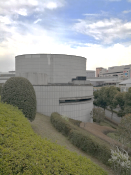
鶴牧倉庫
（旧管路収集センター）
所在地 | 鶴牧1-22-1
所有者 | 多摩市
建築年 | 1983年
敷地面積 | 2,440㎡
延床面積 | 2,332.51㎡
建物規模等 | 鉄筋コンクリート造 地上２階
用途地域等 | 商業地域（80%／500%）
現在の用途 | 倉庫

（2）利活用に向けた基本的な考え方
鶴牧倉庫（旧管路収集センター）の利活用の基本的方向性、要件の概要は次のとおりです。
事業手法 | 事業用定期借地権の設定による土地の貸付など、幅広い活用方法を検討するものとします。
建物の解体 | ・多摩市は、選定された事業主体による、既存建物の解体を想定しています。  ・当該用地は、後背する小田急多摩線の線路盛土土圧を受けています。小田急電鉄株式会社と調整のうえ、盛土が崩壊しないように措置を取って、既存建物を解体する必要があります。  ・既存建物の解体費用に関しては、賃料からの相殺等を通じて、多摩市による支出を要しない提案を期待します。
求める機能 | ・多摩市公共施設の見直し方針と行動プログラム（各論）では、「資産の有効活用を図る観点から、貸付等に向けて検討する。」としています。  ・周辺のアミューズメントパークや商業施設等の資源を活かし、交流・流入人口の増加に寄与するとともに、多摩センター地区活性化に資する周辺と連携した提案を期待します。  ・地域住民の雇用の創出の場として、活躍することを期待します。  ・多摩市は戸籍・住民票等の届出・交付を取り扱う多摩センター駅出張所（現状、約240㎡）がテナントとして入居できるようなスペースを借り受けたいと考えています。そのため、多摩市に対してスペースを貸し付ける手法等についての提案を期待します。  ・宿泊施設に関する提案を期待しますが、宿泊施設に加えて別の機能（例：スーパーマーケットや病院等）を併せ持った複合施設等の提案も可とします。また、宿泊施設を含まないその他の提案も受け付けます。
借地権に係る条件 | ・事業主体は書面による市の承諾を得ることなく、事業用定期借地権の譲渡又は転貸を行うことはできません。  ・事業主体は、事業用定期借地権設定の契約終了日までに更地に復して、多摩市に返還することを想定しています。
その他 | ・敷地の一部ではなく、敷地全体の活用を想定しています。

５. 調査・対話内容等
調査・対話では、主に次の項目についてご意見・ご提案をお願いします。

〈ご意見・ご提案をいただきたい事項〉
鶴牧倉庫（旧管路収集センター）の活用案について
ア）活用内容・事業コンセプト
駅前の好立地を活かした宿泊施設運営をはじめ、幅広い事業での活用内容及び事業コンセプトを提案してください。
イ）想定される建物の規模、用途別面積
新たに建設する建物の規模、想定利用者数、用途別面積等を提案してください。
ウ）収支計画
想定する収支計画について、既存建物の解体や新たに建設する建物等、できるだけ具体的に提案してください。
なお、既存建物の解体費用に関しては、賃料からの相殺等を通じて、多摩市による支出を要しない提案を期待します。
エ）地域に対する経済的・社会的効果
事業内容が地域に果たす役割、対象敷地周辺に与える効果などを提案してください。
オ）市に対するスペースの貸し付けについて
多摩センター駅出張所のスペースを事業主体のテナントとして入居することを想定しています。貸し出す位置や階層、区分所有や賃貸借契約、賃料との相殺等について提案してください。
カ）その他
多摩市が事業者を公募するにあたり、多摩市に期待する事項等（付与条件の設定等）があれば提案してください。

想定する活用手法
■基本的に現在の敷地の範囲での活用を想定します。

図表 想定される活用イメージ
公
民
建物
建物
借地権：民
公
土地
土地

公

６. 留意事項
（1）調査・回答票及び対話内容の扱い
対話は、提案者のアイデア及びノウハウの保護のため、個別に実施します。対話内容は今後の検討において参考とさせていただきます。ただし、双方の発言とも、あくまでも対話時点での想定のものとし、何ら約束等をするものではないことにご留意ください。
本調査の結果を踏まえて活用方針を定めた上で、次年度以降に事業者公募等を行うことを予定しています。ただし、本実施要領に掲載するスケジュールはあくまでも現時点での想定であり、実施時期を定めるものではありません。
対話への参加は、今後、事業者公募を行う場合において、優位性を持つものではありませんが、提案内容が利活用案や公募条件等に反映される可能性があります。
提出書類の著作権は、提案者に帰属しますが、提出書類は返却しません。本市は結果概要の公表や事業の諸条件の検討以外の目的で提出書類を使用したり、情報を漏らしたりすることはありません。なお、提出書類原本及び対話内容の詳細記録については、第三者に関する情報として取扱い、公開の対象としません。
(2) 本調査に関する費用
本調査に関する全ての書類の作成・提出・ヒアリング等に係る費用は、提案者の負担とします。
(3）実施結果の公表
対話の実施結果については、概要を多摩市公式ホームページ等で公表します。なお、提案者の名称や対話内容の詳細は公表しません。

７. 参加申込・連絡先
多摩市企画政策部行政管理課 担当：田中、萩生田
所在地 〒206-8666東京都多摩市関戸6-12-1
電話 042-338-6948
E-mail fm_tama@city.tama.tokyo.jp
※メールの送付時は件名に「鶴牧倉庫サウンディング」を明記してください。

<資料編>

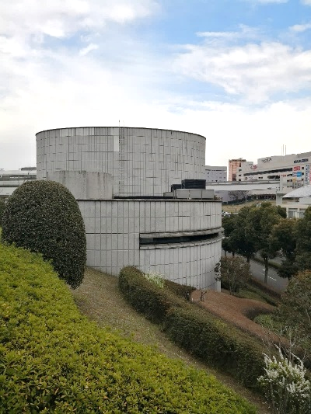
鶴牧倉庫（旧管路収集センター）

対象敷地及び施設の概要
(1) 施設配置
対象敷地および施設は、京王線、小田急線及び多摩モノレールの多摩センター駅西側に立地しており、敷地東側はメディカルビルを挟んで、多摩モノレール通り（東京都道156号線）に面しております。敷地北側には小田急線多摩線（下り方向）の線路に隣接しており、敷地南側は片側一車線の道路を挟んで、正面は朝日生命保険相互会社多摩本社ビルに、斜向かいは多摩中央警察署に面しております。
図表 対象施設の立地状況
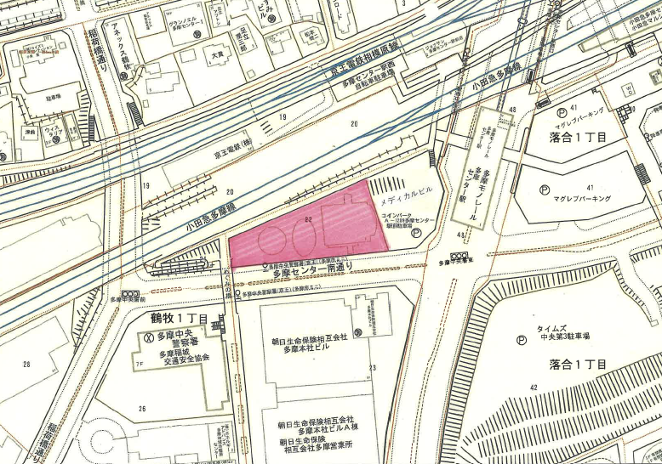

(1) 既存物件の状況
■土地の状況
所在地 | 鶴牧1-22-1
所有者 | 多摩市
敷地面積 | 2,440㎡

図表 対象施設の配置図
1階
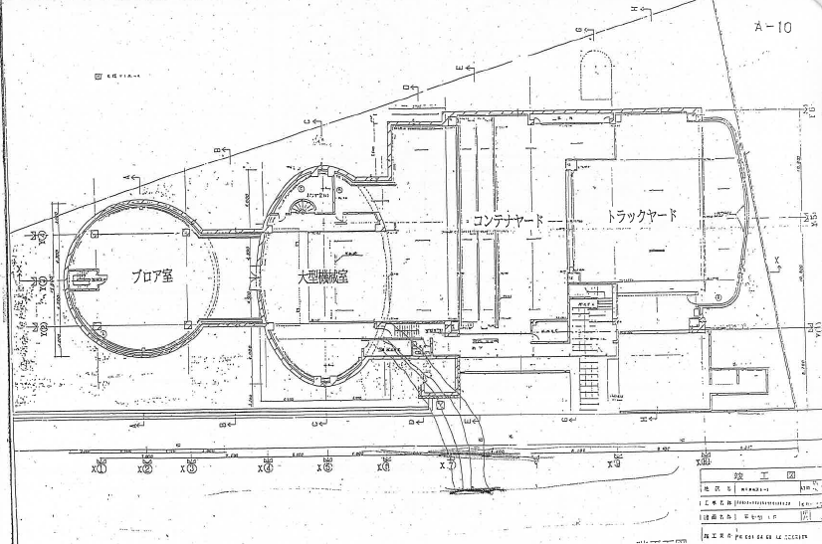

2階
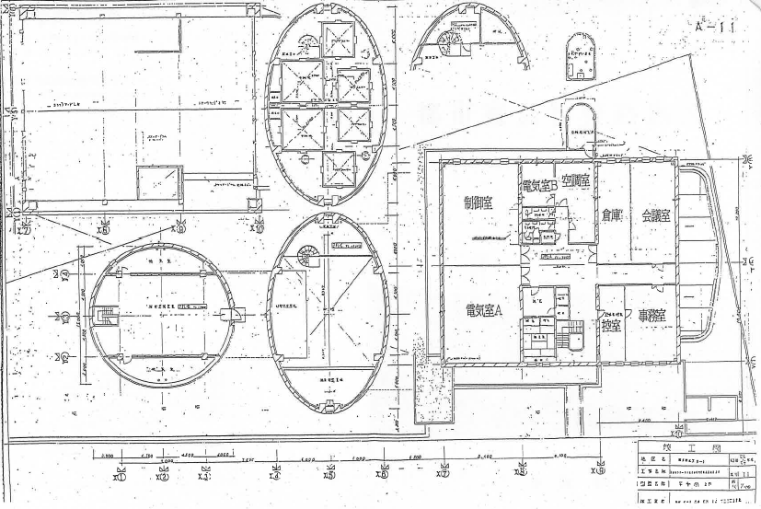

■建物の状況
所有 | 市
竣工年月 | 1983年3月
延床面積 | 2,332.51㎡
階数 | 地上2階
構造 | 鉄筋コンクリート造
現在の用途 | 倉庫

◆耐震性能等
耐震性能 | 旧耐震基準
建築確認等 | 用途変更（2011年）

◆過年度の年間維持運営コスト(単位：千円)
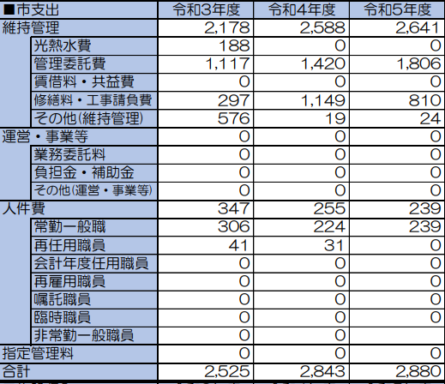

◆敷地条件等
用途地域 | 商業地域
容積率 | 500%
建ぺい率 | 80%

〈参考〉
(1)第六次多摩市総合計画（抜粋）
主な施策の方向性と今後4年間の重点的な取り組み（多摩センター駅周辺地区の活性化の推進）

・多摩センター地区は国の業務核都市＊や東京都における多摩地域の拠点として位置付けられ、住環境に配慮しつつ、業務・産業、商業、教育・文化、アミューズメント、医療・福祉などからなる複合市街地の推進や、回遊性に優れた歩行者ネットワークを生かした広域拠点づくりを進めます。
・ハローキティにあえる街の取組みや大規模イベントに加え、多摩センターのまちのありたい姿を実現するため、市民、事業者、関係機関等が連携しながら、まちづかいに起点を置き、まちづくりを進める「（仮称）多摩センター地区まちづくり方針」の策定等により、日常的な賑わいを創出します。
・多摩中央公園内施設及び多摩センター駅周辺地区の立地企業との連携により、多摩センター地区全体の活性化に向けた新たなしくみづくりを推進します。

(2)多摩市都市マスタープラン（2025年3月改訂）第５地域のまちづくりの将来構構想図

